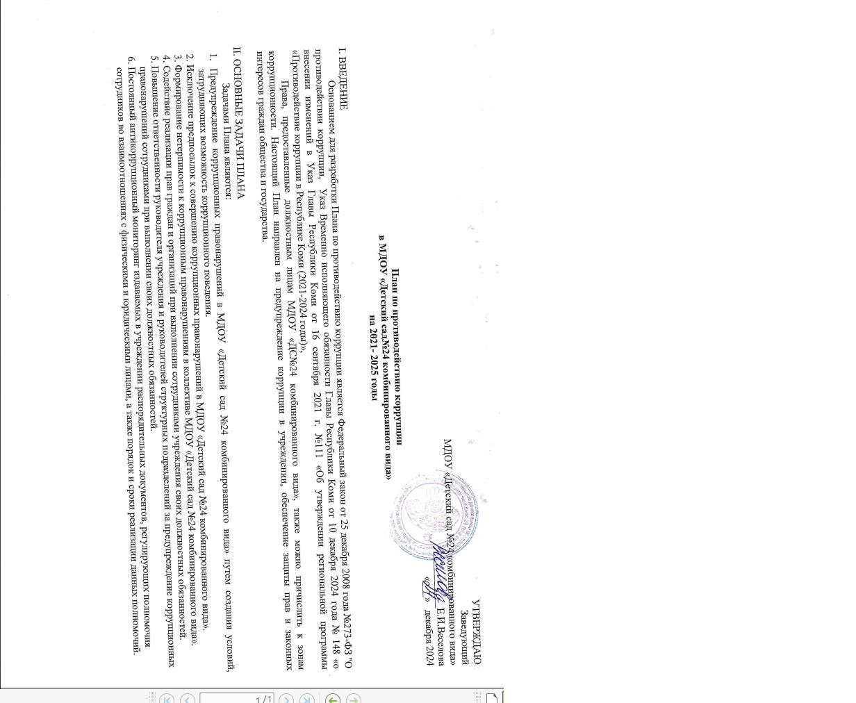

ОСНОВНЫЕ МЕРОПРИЯТИЯ ПЛАНА

|  |  |  |  |  |
| --- | --- | --- | --- | --- |
| № п/п | Мероприятия | Ответственные  исполнители | Срок выполнения | Примечание |
| 1. **Повышение эффективности деятельности исполнительного органа власти в сфере образования** | | | | |
| 1.1. | Продолжение работы ответственных лиц за предупреждение коррупционных правонарушений (рабочая группа), назначенных приказом по МДОУ «ДС№24»: | Заместитель заведующего по АХР | Постоянно |  |
| 1.2. | Корректировка документов антикоррупционной направленности и процедуры их согласования (принятия):  - Антикоррупционная политика МДОУ «ДС№24»,  - Кодекс этики и служебного поведения работников МДОУ «ДС№24»,  - Положение МДОУ «ДС№24» о конфликте интересов,  - Положение о подарках и знаках делового гостеприимства в МДОУ «ДС№24»,  - Порядок уведомления работодателя о случаях склонения работника к совершению коррупционных правонарушений или о ставшей известной работнику информации о случаях совершения коррупционных правонарушений,  - Положение о коррупционных рисках,  - Карта коррупционных рисков. | Рабочая группа | При необходимости | Включать в повестку заседания Совета Учреждения |
| 1.3. | Проведение первичного анализа норм на коррупциогенность проектов нормативных правовых документов. | Рабочая группа | При необходимости |  |
| 1.4. | Осуществление контроля за целевым и эффективным использованием бюджетных средств, направляемых подведомственным организациям в рамках выполнения муниципального задания, мероприятий муниципальных программ. Проведение проверок использования бюджетных средств, направляемых получателям в виде субсидий и субвенций | Главный бухгалтер | По отдельным планам |  |
| 1.5. | Обеспечение своевременной актуализации нормативно-организационных документов МДОУ «ДС№24» | Заместитель заведующего АХР | Ежеквартально | Включать в повестку оперативных совещаний. |
| 1. **Обеспечение повышения уровня правовой грамотности** | | | | |
| 2.1. | Проведение разъяснительной работы по предупреждению «бытовой» коррупции со всеми сотрудниками МДОУ «ДС№24» | Рабочая группа | 2021-2025 | Включать в повестку собрания трудового коллектива, совещания . |
| 2.2. | Информирование служащих и муниципальных служащих МДОУ «ДС№24» об изменениях в действующем законодательстве Российской Федерации, Республики Коми в сфере муниципальной службы, в сфере образования, в сфере ответственности должностных лиц за коррупционные преступления | Рабочая группа | По мере поступления новых НПА, методических рекомендаций. | Через размещение на сайте, стенде, рассылку по электронной почте, вручение материалов на бумажном носителе под подпись |
| 2.3. | Доведение до сведения сотрудников МДОУ «ДС№24» нормативных документов антикоррупционной направленности, принятых в Управлении образования | Рабочая группа | По мере принятия документов. | Через размещение на сайте, стенде, рассылку по электронной почте, вручение материалов на бумажном носителе под подпись |
| 2.4. | Обеспечение наличия и обновления в помещении МДОУ «ДС№24» стенда антикоррупционной направленности | Заместитель заведующего АХР | Ежеквартально | В том числе к 9 декабря – Международному Дню борьбы с коррупцией |
| 2.5. | Проведение должностными лицами, ответственными за работу по профилактике коррупционных и иных правонарушений, мероприятий, направленных на выявление личной заинтересованности (в том числе скрытой аффилированности), которая может привести к конфликту интересов | Заместитель заведующего АХР | 1 раз в полугодие (до 20 февраля, до 20 июля) |  |
| 2.6. | Проведение с работниками МДОУ «ДС№24» семинаров на тему «Меры дисциплинарной ответственности за невыполнение требований законодательства о противодействии коррупции. Персональная ответственность за несоблюдение обязательных требований, ограничений и запретов» | Рабочая группа | 2021-2025 |  |
| 1. **Совершенствование деятельности в сфере закупок** | | | | |
| 3.1. | Осуществление контроля за соблюдением в МДОУ «ДС№24» Федерального закона от 5 апреля 2013 г. № 44-ФЗ "О контрактной системе в сфере закупок товаров, работ, услуг для обеспечения государственных и муниципальных нужд". | Заведующий,  главный бухгалтер | Постоянно |  |
| 3.2. | Подготовка и обновление приказа о назначении членов комиссии для проведения процедуры определения поставщика в Управление образования в соответствии с требованиями Федерального закона от 5 апреля 2013 г. № 44-ФЗ "О контрактной системе в сфере закупок товаров, работ, услуг для обеспечения государственных и муниципальных нужд". | Заведующий | Ежегодно |  |
| 1. **Установление обратной связи с потребителями услуг, предоставляемых МДОУ «ДС№24»** | | | | |
| 4.1. | Проведение анализа сроков и качества рассмотрения заявлений и обращений граждан, предприятий и организаций в соответствии с требованиями Федерального закона от 02 мая 2006 г. № 59-ФЗ "О порядке обращений граждан Российской Федерации" по вопросам, находящимся в компетенции МДОУ «ДС№24», в том числе с точки зрения наличия сведений о фактах коррупции, организации их проверки. | Заместители заведующего | 1 раз в полугодие | Ежедневный контроль ведет делопроизводитель |
| 4.2. | Ведение на сайте МДОУ «ДС№24» постоянно действующей рубрики по вопросам предупреждения коррупции в Управлении образования и в подведомственных организациях, в соответствии с Федеральным законом от **09.02.2009г. № 8-ФЗ «Об обеспечении доступа к информации о деятельности государственных органов и органов местного самоуправления».** | Заместитель заведующего | Постоянно |  |
| 4.3. | Информирование граждан МО «Ухта» о правах на получение образования и обязанностях родителей в соответствии с положениями Федерального закона от 21.12.2012г. № 273 – ФЗ «Об образовании», об изменениях в действующем законодательстве в сфере образования через средства массовой информации и сайт ДМОУ «ДС№24». | Заместитель заведующего | По мере необходимости |  |
| 4.4. | Обеспечение на сайте учреждения возможности получения информации от граждан, предприятий и организаций об удовлетворённости деятельностью МДОУ «ДС№24», фактах коррумпированности должностных лиц учреждения (адрес электронной почты, номер «телефона доверия»). | Заместитель заведующего | Постоянно | Ежедневно направляется сводка заведующему о фактах коррупционных правонарушений, полученных по электронной почте и «телефону доверия» |
| 4.5. | Оказание содействия аккредитованным средствам массовой информации в широком освещении мер по предупреждению коррупции, принимаемых МДОУ «ДС№24». | Рабочая группа | Постоянно |  |
| 4.6. | Организация личного приёма заведующего МДОУ «ДС№24» в присутствии специалистов отделов, с протоколированием. | Заведующий | По расписанию приёма |  |
| 4.7. | Анализ заявлений и обращений граждан, поступающих в почту с пометкой «лично» для руководства и должностных лиц МДОУ «ДС№24». | Делопроизводитель | Ежемесячно |  |
|  |  |  |  |  |
| 1. **Контроль за деятельностью сотрудников МДОУ «ДС№24»** | | | | |
| 5.1. | Проведение оценки должностных обязанностей сотрудников МДОУ «ДС№24», исполнение которых в наибольшей мере подвержено риску коррупционных проявлений. | Рабочая группа | До 01 декабря ежегодно |  |
| 5.2. | Контроль за персональной деятельностью должностных лиц МДОУ»ДС№24» на предмет наличия неправомерно принятых решений в рамках служебных полномочий. | Рабочая группа | По мере необходимости |  |
| 5.3. | Организация контроля, в том числе и общественного, за использованием средств местного бюджета, муниципального имущества, финансово-хозяйственной деятельностью учреждения, в части:  - законности формирования и расходования внебюджетных средств;  - распределения стимулирующей части фонда оплаты труда. | Заведующий | Ежемесячно |  |
| 5.4. | Контроль размещения на сайте учреждения публичных отчетов об образовательной и финансово-хозяйственной деятельности. | Заместитель заведующего | Ежегодно |  |
| 5.5. | Проведение анализа нарушений сотрудниками МДОУ «ДС №24» правил внутреннего трудового распорядка. | Заведующий, заместители заведующего | Ежемесячно | Результаты рассматривать на  оперативных совещаниях |
| 5.6. | Информирование Комиссии по соблюдению требований к служебному поведению муниципальных служащих МО «Ухта» и урегулированию конфликта интересов в случаях:  - поступившего уведомления муниципального служащего о намерении выполнять иную оплачиваемую работу и установлении наличия или отсутствия в случае выполнения данной работы конфликта интересов;  - получения информации о совершении муниципальным служащим поступков, порочащих его честь и достоинство, или об ином нарушении муниципальным служащим требований к служебному поведению, предусмотренных Федеральным законом «О муниципальной службе в Российской Федерации»;  - получения информации о наличии у муниципального служащего личной заинтересованности, которая приводит или может привести к конфликту интересов. | Рабочая группа | По ере необходимости |  |
| 5.7. | В случае выявления в ходе повседневной работы деяний коррупционной направленности со стороны сотрудников МДОУ «ДС№24» проводить служебные проверки, по результатам которых материалы при необходимости направлять в правоохранительные органы. | Рабочая группа | По мере выявления фактов |  |
| 1. **Контроль за ходом реализации Плана** | | | | |
| 6.1. | Подготовка информации о ходе выполнения мероприятий настоящего Плана. Размещение отчётов в сети Интернет. | Рабочая группа | Ежегодно до 30 марта | Рассматривать на заседании Комиссии по противодействию коррупции с протоколирова-нием |
| 6.2. | Подготовка информации о ходе выполнения мероприятий настоящего Плана по запросам вышестоящих организаций. | Рабочая группа | По мере необходимости |  |
| 1. **Совершенствование деятельности кадровой службы учреждения по профилактике коррупционных правонарушений** | | | | |
| 7.1. | Контроль соблюдения муниципальными служащими МДОУ «ДС№24» правил, ограничений и запретов в связи с исполнением должностных обязанностей в соответствии с Положением о работе в МДОУ «ДС№24». | Заведующий | Постоянно |  |
| 7.2. | Контроль исполнения муниципальными служащими МДОУ «ДС№24» должностных инструкций и их соответствием объему фактически реализуемых полномочий. | Заведующий | Постоянно |  |
| 7.3. | Обеспечение прохождения курсов повышения квалификации муниципальных служащих МДОУ «ДС№24», в должностные обязанности которых входит участие в противодействии коррупции | Заведующий | При наличии финансовой возможности |  |
| 7.4. | Обеспечение наличия резерва кадров на замещение должностей Управления образования и его обновление. | Заведующий | Ежегодно на начало календарного года. |  |
| 7.5. | Обеспечение наличия в трудовых договорах (дополнительных соглашениях к трудовым договорам) положений, содержащихся в НПА и нормативных документах антикоррупционной направленности. | Заведующий | Постоянно |  |
| 7.6. | Организация индивидуального консультирования работников по вопросам применения (соблюдения) антикоррупционных стандартов и процедур. | Заведующий | Постоянно |  |